Lycée St-Exupéry, Les Avirons

40 élèves de seconde « section européenne »
obtiennent leur diplôme d’anglais Cambridge English Certificate (CEC)

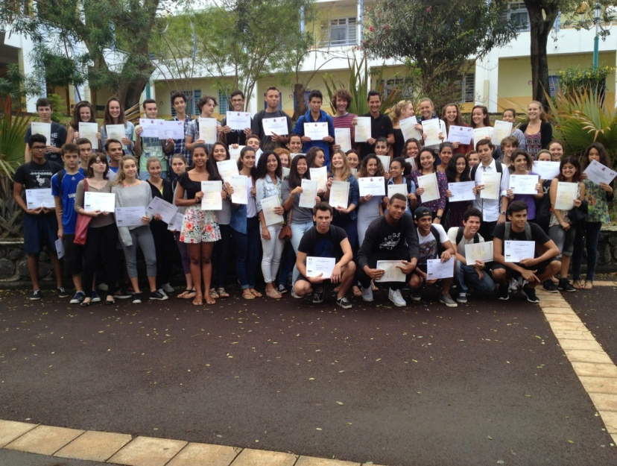

Depuis 4 ans, le lycée St Exupéry des Avirons propose aux élèves de classes de Seconde « section européenne » des lycées généraux, technoloqiques et professionnels de se présenter à l’examen du Cambridge English Certificate (CEC). Né du partenariat entre Cambridge English Language Assessment et le Ministère de l'éducation nationale, de l’enseignement supérieur et de la recherche, cet examen permet aux lycéens des classes de seconde « section européenne » de valider gratuitement l'atteinte d’un niveau d’anglais A2 ou B1 – par une certification extérieure, reconnue sur le plan international : un atout indéniable pour la poursuite de leurs études !

Le CEC au lycée St Exupéry :
- 40 candidats se sont présentés,
- Un taux de réussite de100% total B1+A2 avec 67% de réussite pour le niveau B1.

L'examen, encadré par des professeurs examinateurs / correcteurs formés à l’évaluation de la certification, s'est déroulé en 2 parties : l'écrit en mars 2014, l'oral en avril.

Comme pour tous les établissements qui font passer le CEC depuis plusieurs années, le taux de participation et de réussite sont en croissance constante, grâce notamment aux progrès des pratiques d’enseignement. Progression des résultats et surtout progression constante dans le taux de participation étant donné que les sections européennes attirent de plus en plus d’élèves.

Samedi 7 novembre : Cérémonie de remise des diplômes pour les 3 langues européennes !
Pour souligner les bons résultats de cette année, une cérémonie de remise des diplômes a été organisée le samedi 7 novembre en présence du proviseur, Monsieur Tombarello et de la proviseur adjointe, Mme Darlay, des professeurs impliqués, dont Mesdames Casals et Payet-Jugand pour l’anglais, Mme Cadalbert pour l’espagnol et M. Guérard pour l’allemand.

Les élèves reçus qui se sont vu remettre leur diplôme ont tous posé pour une photo souvenir.

«
« Au lycée St-Exupéry, l'implication autour du Cambridge English Certificate est totale. L'équipe pédagogique est fière de la progression des résultats affichés. Le CEC, diplôme qui bénéficie du label prestigieux de l’Université de Cambridge, est pour beaucoup d’élèves la première certification en anglais qu’ils passent et une excellente préparation au bac. » indique Cécile Loyer, responsable communication de Cambridge English en France.
.
Une belle année 2015/2016 en perspective
Les élèves diplômés ont maintenant 2 ans pour se préparer à la mention européenne au bac, en obtenant la note minimale en anglais de 12/20 à l’écrit et de 10/20 à l’oral de DNL*. Quant aux élèves qui viennent d’entrer en seconde, ce sera leur tour de passer le CEC au printemps prochain.

« L'option européenne est une option très intéressante... Depuis la 4ème, elle m'a permise d'approfondir et de perfectionner mon anglais. Arrivée en Seconde, j'ai appris qu’au courant de l'année les européennes allaient passer un test: le "Cambridge Test" qui nous permettrait d'approuver notre niveau en Anglais. J'ai un peu stressé en me disant que je n'allais pas l'avoir, j'ai travaillé et me suis de plus en plus investie dans la langue. Au final, j'ai eu le niveau B1 ! C'est super d'avoir un diplôme officiel qui pourra nous servir plus tard dans la recherche d'un travail par exemple. Le Cambridge certificate a vraiment été, pour moi, une récompense et un encouragement à continuer d'apprendre la langue anglaise! » Eléonore,1ère S.
«La reconnaissance du Cambridge Certificate est pour nous, lycéens réunionnais, une opportunité d'accéder après le baccalauréat à de grandes écoles tournées vers l'internationale.» Lilian, 1ère ES.

Contacts presse :
Lycée St-Exupéry: Madame Payet-Jugand – Pascale.Payet1@ac-reunion.fr
Cambridge English : Cécile Loyer – loyer.c@cambridgeenglish.org

*Discipline non linguistique : il s’agit d’une discipline autre que l’anglais, enseignée an anglais à raison d’1h par semaine. Au lycée St-Exupéry, la DNL est la SES (Sciences Economiques et Sociales).

